Ministerul Educației și Cercetării al Republicii Moldova
Universitatea Tehnică a Moldovei
Facultatea Calculatoare, Informatică și Microelectronică

Raport
la
Lucrarea de laborator Nr. 3

Disciplina: Tehnici de programare

Tema: ”Linux Luminarium”

A efectuat : st. gr.SI – 262 Caragia Denis

A verificat : profesor universitar Marius Dumitrașcu

Chișinău – 2026
SARCINA LUCRĂRII
Scopul lucrării este aprofundarea cunoștințelor despre sistemul de operare Linux și utilizarea terminalului. În cadrul modulului Linux Luminarium am exersat comenzile și mecanismele de bază ale shell-ului și am aplicat aceste cunoștințe în rezolvarea unor challenge-uri practice.
Desfășurarea lucrării
În cadrul modulului Linux Luminarium am parcurs o serie de exerciții practice prin care am învățat să utilizez mai eficient terminalul Linux. Am lucrat cu comenzi pentru navigarea prin sistemul de fișiere, manipularea fișierelor și directoarelor și obținerea informațiilor despre sistem.
Am studiat modul de funcționare al shell-ului și am învățat să combin mai multe comenzi pentru a realiza diferite operații. Am utilizat redirecționarea intrării și ieșirii, pipe-uri și alte mecanisme care permit transmiterea rezultatelor unei comenzi către alta.
Un alt subiect important a fost lucrul cu fișierele și permisiunile, unde am învățat cum pot fi create, modificate și accesate fișierele și cum influențează permisiunile accesul utilizatorilor asupra acestora.
Am lucrat și cu scripturi Bash, învățând cum mai multe comenzi pot fi introduse într-un fișier și executate ca un singur program. De asemenea, am utilizat variabile și diferite metode de executare a comenzilor.
În cadrul exercițiilor am studiat și procesele Linux, modul în care acestea sunt executate și gestionate de sistem. Am întâlnit situații în care a fost necesară identificarea proceselor și înțelegerea modului în care acestea interacționează cu sistemul.
Pe parcursul modulului am rezolvat challenge-uri care au necesitat folosirea practică a acestor concepte. Pentru fiecare exercițiu am analizat cerința, am identificat comenzile sau mecanismele necesare și am verificat rezultatul prin obținerea flag-ului.
Rezultate
În urma parcurgerii modulului am dobândit o înțelegere mai bună a sistemului Linux și a modului de funcționare a shell-ului. Am reușit să folosesc comenzile Linux în situații practice și să combin mai multe mecanisme pentru rezolvarea challenge-urilor.
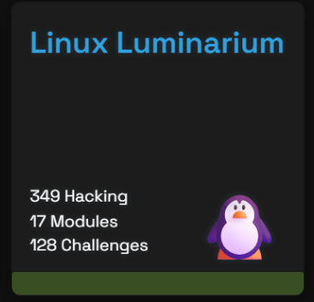

CONCLUZII
În urma realizării lucrării de laborator am aprofundat cunoștințele despre Linux și despre utilizarea terminalului. Parcurgerea modulului Linux Luminarium m-a ajutat să înțeleg mai bine modul în care funcționează comenzile, fișierele, procesele și shell-ul și cum pot fi utilizate împreună pentru rezolvarea unor probleme practice.
Challenge-urile au fost utile deoarece nu s-au bazat doar pe memorarea unor comenzi, ci au necesitat analizarea situației și găsirea unei metode potrivite pentru obținerea rezultatului. Am învățat să lucrez mai sigur cu terminalul și să înțeleg ce se întâmplă în sistem atunci când execut diferite comenzi.
Consider că aceste cunoștințe reprezintă o bază importantă pentru lucrul ulterior cu Linux și pentru studierea securității informatice, deoarece înțelegerea sistemului de operare și a instrumentelor sale este necesară pentru analiza și rezolvarea problemelor de securitate.

BIBLIOGRAFIE

- Pwn.college
- W3schools.com

